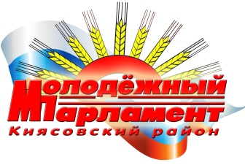

РЕШЕНИЕ

Молодежного парламента муниципального образования

«Муниципальный округ Киясовский район Удмуртской Республики»

**Об избрании Председателя Молодёжного парламента муниципального образования «Муниципальный округ Киясовский район**

**Удмуртской Республики»**

Молодёжный парламент муниципального образования «Муниципальный округ Киясовский район Удмуртской Республики»

РЕШАЕТ:

1. Избрать Овчинникова Андрея Юрьевича на должность Председателя Молодежного парламента муниципального образования «Муниципальный округ Киясовский район Удмуртской Республики».

Председатель Молодёжного парламента

муниципального образования «Муниципальный округ

Киясовский район Удмуртской Республики» А.Ю. Овчинников

с. Киясово

12 мая 2023 года

№ 1